关于深入推进青年网络文明志愿行动的通知

各团总支、各团支部:
为深入贯彻落实省委重要指示精神和团中央青年网络文明志愿行动专题电视电话会议精神，动员全院广大团员青年将先进性和担当精神延伸到网上，争当“中国好网民”，依法上网、文明上网、理性上网，不断传递“河南正能量”，在构建清朗网络空间中努力发挥生力军作用，按照团省委要求，结合推动团员成为注册志愿者，在全院广泛组建青年网络文明志愿者队伍，深入推进青年网络文明志愿行动。现将有关事项通知如下：
一、青年网络文明志愿者队伍构成
1．整体队伍构成
各院系团组织主要动员组织以下方面人员加入青年网络文明志愿者队伍：
（1）各团总支专兼职团干部、学生辅导员；
（2）各院系大二学生干部、大一团员。
2．具体数量要求
各院系发动青年网络文明志愿者总人数不少于在校学生团员总数的30%，且须覆盖到每一个班级团支部。
3．队伍组建方式
（1）各院系团总支组织广大学生干部、团员青年填写《青年网络文明志愿者信息登记表》，并将《高校青年网络文明志愿者信息汇总表》（附件2）、《高校青年网络文明志愿者名单汇总表》（附件3）上报院团委。
（2）青年网络文明志愿者纳入青年志愿者管理范畴，在星级评定、注册登记、审核表彰等与各领域青年志愿者同步进行。
4．推进时间要求
各院系团总支须于4 月15 日前将本系《高校青年网络文明志愿者信息汇总表》、《高校青年网络文明志愿者名单汇总表》等汇总信息报送至院团委。
各级团组织的青年网络文明志愿者队伍组建工作，应于4月15日前完成。河南共青团网站、豫青E网将开通青年网络文明志愿者专栏，于6月30日前组织动员所有青年网络文明志愿者完成个人信息注册（因目前还未开通，网络注册工作等院团委正式通知），并发动志愿者关注共青团中央官方微信、微博和团省委官方微信“河南共青团”和官方微博“河南共青团”以及学院团委微博（新浪：河南工院团委、腾讯：河南工业职业技术学院团委）。
- 青年网络文明志愿者的主要职责
1．在互联网上主动弘扬正能量。积极参加团中央和团省委推出的“阳光跟帖”行动，用文明语言和理性态度发表网络评论，营造理性、平和、有序的网络舆论氛围；积极参加“青年好声音”网络文化行动，围绕中国梦、推进改革、推行法治、奋斗创业、社会公益等内容，主动在网上发出和传播弘扬社会主义核心价值观的微博、微信、贴文、视频等内容；积极参与各级团组织开展的话题讨论、线上活动，与“河南共青团”官方微博、“河南共青团”官方微信及各级团组织官微进行互动，形成合力。
2．在互联网上自觉抵制负能量。对于网上出现的违反四项基本原则、违背社会主义核心价值观、不利于民族团结等错误言论，对于黄赌毒等负面网络信息，坚决抵制、主动驳斥、积极举报。
3．自觉增强网络文明素养。遵守互联网法律法规和网络文明规范，自觉依法上网、文明上网、绿色上网，不浏览不健康的网络页面和信息，不造谣、不信谣、不传谣。
三、工作要求
团省委将在河南共青团网站首页和河南共青团微信自定义菜单中设置专题链接，并通过河南共青团微信、微博发布专项活动信息。各级团组织要积极动员团干部、共青团员和广大青年网络文明志愿者关注收听河南共青团微信(公众号: 河南共青团；微信号：hnyouth0371) 和河南共青团新浪微博、河南共青团腾讯微博账号(见附件4)，促进青年网络文明志愿行动更好实现组织化动员和社会化动员相结合，形成声势，取得实效。

附件:1.青年网络文明志愿者信息登记表
2.高校青年网络文明志愿者信息汇总表
3.高校青年网络文明志愿者名单汇总表
4.河南共青团微信、微博二维码

2015 年3月18日
共青团河南工业职业技术学院委员会

附件1
青年网络文明志愿者信息登记表
( 青年网络文明志愿者填写)
姓名 |  | 性别
出生年月 |  | 政治面貌
单位及职务
手机 |  | 电子邮箱
微信号  （选填） |  | 新浪微博号  （选填）
腾讯微博号  （选填） |  | 常用论坛及  账号  （选填）
我的网络文明志愿宣言
填表人： 年 月 日
附件2
高校青年网络文明志愿者信息汇总表
( 各院系团总支填写)
填报院系: 填报日期:
青年网络文明志愿者总数
分类统计 | 类别及人数
性 别 | 男 |  |  | 女
政治面貌 | 中共党员 |  |  | 共青团员
政治面貌 | 其他
身 份 | 专职团干部
身 份 | 青年教师（不包括专职团干部） |  |  |  | 青年职工
身 份 | 学生 | 本专科学生
身 份 | 学生 | 硕士研究生
身 份 | 中学生 | 博士研究生
身 份 | 其他
填表人： 联系电话：

附件3
高校青年网络文明志愿者名单汇总表
( 各院系团总支填写)
注：此表以Exel统计表格式上报院团委
院系名称： 联系人： 联系方式：
姓 名 | 性 别 | 出生年月 | 政治面貌 | 单位及职务 | 手机 | 电子邮箱
附件4
河南共青团微信、微博二维码

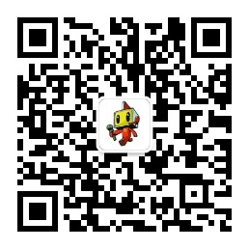
（河南共青团微信公众号）

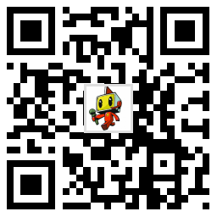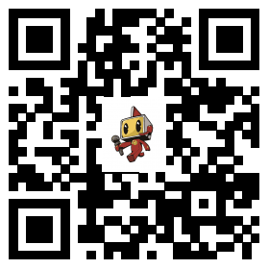
（河南共青团新浪微博账号） （河南共青团腾讯微博账号）

